Nederlandse CAD Standaard voor de GWW (NLCS)

Bewerking door gemeente Almelo d.d. 18-2-2009
Bron: Formele beschrijving versie 1.1 12 november 2008

3. Basisafspraken digitaal tekenen

3.1 Algemene basisafspraken
- Het invoeren van gegevens in 2D digitale tekeningen moet gebeuren in schaal 1:1. Representaties van digitale tekeningen worden verschaald op het tekenblad weergegeven.
- De te hanteren eenheid binnen het CAD-systeem is afhankelijk van de discipline. 1 (master) unit is gelijk aan 1 meter (wegen, waterwegen e.d.) of 1 millimeter (constructies). De gehanteerde eenheden moeten in de opmerkingen in het kader worden weergegeven.
- Tekeningen dienen in het metrische stelsel te worden uitgevoerd.
- Tijdens de verwerking van het ontwerp wordt gebruik gemaakt van Sheet Models (MicroStation) om de plotcompositie samen te stellen. Een digitaal model van een ontwerp dat in meerdere kaderbladen wordt gepresenteerd, moet altijd één geheel blijven en mag nooit in verschillende bestanden worden opgedeeld. Wel mogen er voor de verschillende kaderbladen aparte plotbestanden worden aangemaakt.
- Kleuren, lijnstijlen en –dikten moeten altijd in de lagenstructuur worden geregeld. Objecten hebben nooit een eigen kleur, lijnstijl of dikte.
- Dimensioneringen mogen nooit in geëxplodeerde stijl worden aangeleverd.
- Dimensioneringen moeten altijd in één geheel zijn opgebouwd en moeten associatief zijn.
- Indien de werkelijke maat afwijkt van de getekende maat, moet de op tekening ingeschreven maat worden onderstreept of voorzien van een afbreekteken in de maatvoerlijn.
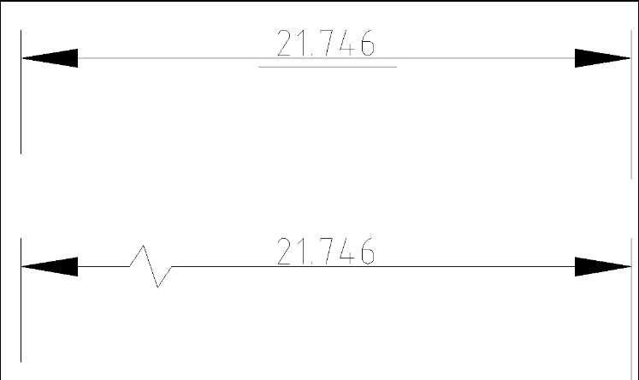
3.2 RD-stelsel
- Alle objecten op een civieltechnische tekening die is gerelateerd aan een topologische ondergrond, moeten in het RD-stelsel worden geplaatst (toelichting: RD staat voor Rijks Driehoekmeting, een stelsel dat in Nederland wordt gebruikt bij kaartvervaardiging. RD-coördinaten geven objecten een unieke plaatsaanduiding in Nederland, rekening houdend met de aardkromming).
- RD-coördinaten in topografische ondergronden en/of daarop gebaseerde tekeningen moeten altijd gehandhaafd blijven.
- Het bewerken van kaartbestanden, bijvoorbeeld door er informatie aan toe te voegen, moet altijd gebeuren in het RD-coördinatenstelsel waarin het bestand is opgebouwd.
- Zie voor het aangeven van de oriëntatie ten opzichte van de wereldcoördinaten op terreinmodellen ook paragraaf 4.9 “Ruitkruisjes en coördinaten”.

3.3 Eenheden
- Eenheden moeten volgens NEN 3698:1997 worden toegepast voor de vermelding van: - eenheden van lengte, oppervlak en inhoud; - maat- en nauwkeurigheidsaanduidingen.
- Maataanduidingen moeten worden aangegeven in millimeters (mm) of in meters (m). Een uitzondering geldt voor de metrering van wegen, spoorwegen en waterwegen; deze moet in kilometers (km) of hectometrering (hm) worden aangegeven.
- De gebruikte eenheid voor maataanduidingen moeten als volgt in de het opmerking gedeelte van de strook voor de verklaring boven of links naast het stempel worden weergegeven:

Maten in ... tenzij anders vermeld
Peilmaten in meters t.o.v. N.A.P

- Maataanduidingen in een van de standaard afwijkende eenheid (bijvoorbeeld meters in een mm tekening) moeten worden voorzien van deze eenheid.
- Zie verder ook paragraaf 4.7.6. Het te hanteren gradenstelsel is naar keuze het 400-gradenstelsel (meestal toegepast in landmeetkundige projecten) of het 360-gradenstelsel (meestal toegepast in constructieve en infra projecten). Het gehanteerde gradenstelsel moet in de opmerkingen in het kader worden weergegeven. In het 400-gradenstelsel begint de 0-hoek in het Noorden, de rotatierichting is met de klok mee en het aantal graden van de hoek wordt in tekst op de tekening aangegeven (bijvoorbeeld: “80 graden”). In het 360-gradenstelsel begint de 0-hoek in het Oosten ten opzichte van de Noordpijl, de rotatierichting is tegen de klok in en het aantal graden wordt met het gradensymbool op de tekening aangegeven (bijvoorbeeld: “80°”)

3.4 Plotschalen
- Tekenobjecten worden 1:1 getekend en op schaal geplot.
- Conform NEN-EN-ISO 5455:1990/C1:1996 kunnen de volgende plotschalen worden toegepast:

1:1 | 1:2 | 1:5
1:10 | 1:20 | 1:50
1:100 | 1:200 | 1:500
1:1000 | 1:2000 | 1:5000
1:10000

- Bij gebruik van verschillende schalen in één tekening moeten deze schalen zowel op tekening als in het titelblok worden aangegeven.
- Voor zowel de horizontale als de verticale richting moet dezelfde schaal worden gebruikt. Uitzonderingen kunnen worden gemaakt voor profielen, waar de schalen in horizontale en verticale richting mogen verschillen.

3.5 Representatie van objecten

3.5.1 Lijndikte (lineweight)
- Alle objecten moeten worden getekend met lijndikten uit de lijngroep (linegroup) 0.35 volgens NEN-ISO 128: 1999.

STANDAARD LIJNDIKTEN
Alle typen  dunne lijnen | Alle typen  dikke lijnen | Alle typen extra  dikke lijnen | Lijndikte  symbolen
0,18 | 0,35 | 0,70 | 0,25

- Indien het de overzichtelijkheid of duidelijkheid van een tekening ten goede komt, mag van de standaard lijndikten worden afgeweken; per standaard lijndikte mag één lijndikte dunner (linegroup 0,25 volgens NEN-ISO 128-23:1999) of één lijndikte dikker (linegroup 0,50 volgens NEN-ISO 128-23:1999) worden toegepast.
- Het plotten van lijndiktes wordt geregeld door middel van de lijndiktefunctie in de laag.

TOEGESTANE AFWIJKINGEN
STANDAARD LIJNDIKTEN
dunner | standaard | dikker
0,13 | 0,18 | 0,25
0,25 | 0,35 | 0,50
0,50 | 0,70 | 1,00

3.5.2 Lijntype (linetype)
- Lijntypen worden per object weergegeven in de NLCS objectentabellen (zie ook paragraaf 5.1.4). Van speciale lijntypen zijn LIN-files beschikbaar.

3.5.3 Weergave symbolen
volgt

3.5.4 Kleur
- Het gebruik van kleur is vrij. Kleur wordt in NLCS uitsluitend gebruikt om te tekening overzichtelijk te maken. Aanbevolen wordt het volgende kleurenschema te gebruiken.
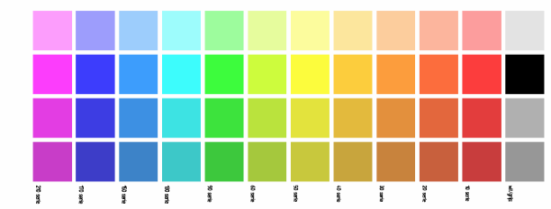

- Aanbevolen wordt de volgende kleuren voor de verschillende fasen te gebruiken:
Fase N (Nieuw) 7 - 10 - 20 - 30 - 40 - 50 - 60 - 90 - 130 - 150 - 170 – 210
Fase B (Bestaand) 254 - 11 - 21 - 31 - 41 - 51 - 61 - 91 - 131 - 151 - 171 - 211
Fase V (Verwijderen) 252 - 12 - 22 - 32 - 42 - 52 - 62 - 92 - 132 - 152 - 172 - 212
Fase T (Tijdelijk) 251 - 14 - 24 - 34 - 44 - 54 - 64 - 94 - 134 - 154 - 174 - 214
- Uitgangspunt van het aanbevolen kleurenschema is een consequent kleurgebruik. Hiervan kan worden afgeweken, wanneer dat noodzakelijk is voor de overzichtelijkheid en/of duidelijkheid van de tekening.
- Kleuren worden niet gebruikt voor het bepalen van pendiktes bij het plotten.

4 Uiterlijk van de tekening

4.1 Tekenbladformaten
- Afmetingen van tekenbladen zijn gebaseerd op NEN-EN-ISO 5457:1999 “Technische productdocumentatie - Formaten en inrichting van tekenbladen”. Dat houdt in dat wordt uitgegaan van standaard A-formaten: A4 210 mm x 297 mm; A3 297 mm x 420 mm; A2 420 mm x 594 mm; A1 594 mm x 841 mm; A0 841 mm x 1189 mm.
- Naast deze standaard A-formaten zijn verlengde A-formaten toegestaan (de norm heeft betrekking op verlengde formaten kleiner dan A0).

VERLENGDE A-FORMATEN
aanduiding | nominale maat in mm | gebruikspositie
A1.0 | 594 x 1189 | liggend
A2.1 | 420 x 841 | liggend
A2.0 | 420 x 1189 | liggend
A3.2 | 297 x 594 | liggend
A3.1 | 297 x 841 | liggend
A3.0 | 297 x 1189 | liggend

- Verlengde formaten groter of langer dan A0, moeten worden aangeduid met het oorspronkelijke A-formaat en de afmetingen, zoals: A0-841x1682.
- De in de normen NEN 2302:1983 en NEN 379:1980 genoemde vouwmethoden zijn van toepassing. Dit houdt in dat de tekenbladen in opgevouwen toestand even groot zijn als het staande A4-formaat. Het titelblok is daarbij aan de voorzijde zichtbaar.

4.2 Tekenruimte, kader en rand

4.2.1 Algemeen
Conform NEN-EN-ISO 5457:1999 geldt het volgende.
- De tekening moet worden voorzien van kader en rand.
- De tekenruimte wordt begrensd door het kader.
- Het kader moet worden getekend met een lijn met een dikte van 0,7 mm
- De rand wordt begrensd door het kader en de afsnijkanten.
- De afsnijkanten worden getekend met een lijn met een dikte van 0,25 mm.
- De breedte van de rand is afhankelijk van het formaat.
- De rand heeft aan de linkerzijde een breedste van 20 mm. Alle overige randen hebben een breedte van 10 mm.

4.2.2 Merktekens in de rand
De volgende merktekens worden onderscheiden:
- Roosterverdeling
- Centreermarkeringen
- Afsnijmarkeringen
- Vouwmerken
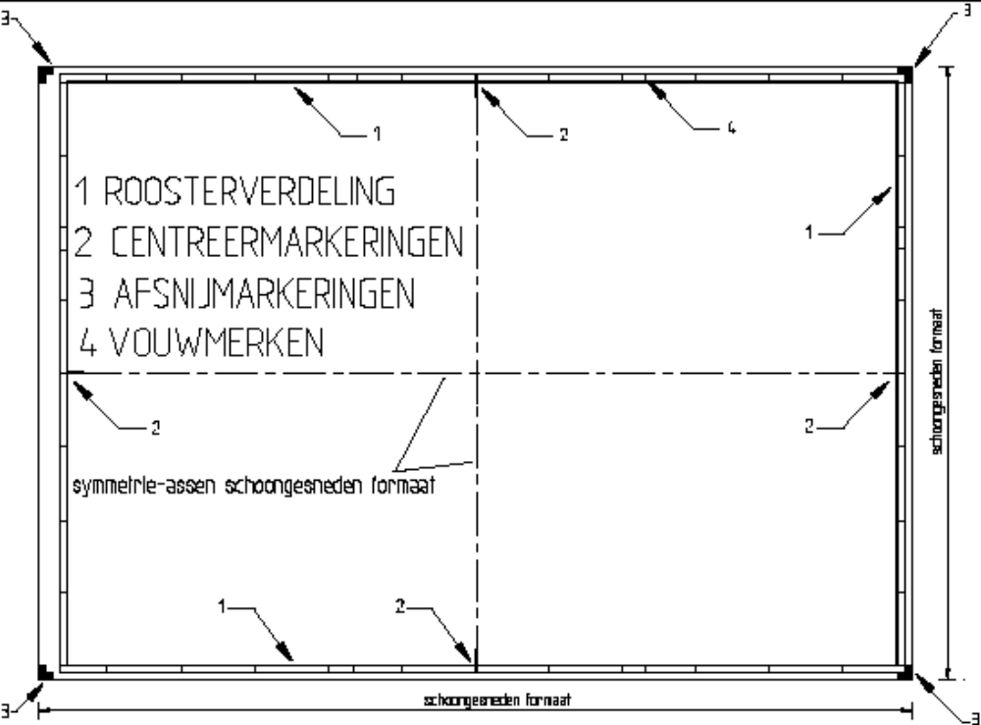
Roosterverdeling
- De roosterverdeling bestaat uit velden en moet worden begrensd door het kader en een lijn 5 mm buiten het kader. De lengte van de velden is 50 mm, te beginnen bij de symmetrieassen van het schoongesneden formaat (centreermarkeringen).
- De lijndikte van de roosterverdeling bedraagt 0,25 mm.
- Het toepassen van de roosterverdeling is optioneel.

Centreermarkeringen
- Centreermarkeringen geven het midden van de tekening aan.
- Bij alle formaten, met uitzondering van A4 en A4 liggend, moeten deze markeringen beginnen bij de buitenkant van de roosterverdeling en eindigen 5mm voorbij het kader in de tekenruimte.
- Bij de formaten A4 en A4 liggend moeten de centreermarkeringen beginnen bij de buitenkant van de roosterverdeling en eindigen op het kader.
- Centreermarkeringen moeten op de symmetrie-assen van het schoongesneden formaat staan.
- Centreermarkeringen moeten een lijndikte hebben van 0,70 mm.

Afsnijmarkeringen
- Afsnijmarkeringen geven aan waar de tekeningen afgesneden moet worden om het juiste formaat te krijgen.
- Afsnijmarkeringen moeten op de vier hoeken van het schoongesneden formaat staan en hebben de vorm van twee elkaar gedeeltelijk overlappende rechthoeken met de afmetingen van 10 mm x 5 mm.
- Het toepassen van de afsnijmarkeringen is optioneel.

Vouwmerken
- Vouwmerken geven aan waar de tekeningen moeten worden gevouwen om uiteindelijk het A4 formaat te krijgen.
- Vouwmerken moeten in de rand staan en worden aangegeven met een lijn van 5 mm. De verdeling van de vouwmerken is in een patroon geplaatst met een onderlinge vertikale afstand van 297 mm en een onderlinge horizontale afstand van 210 mm. De verdeling wordt gerekend vanuit de rechter onderhoek van de tekening.
- Wordt een roosterverdeling toegepast dan worden de vouwmerken aangegeven met een lijn van 5 mm met een gesloten pijlpunt. Vouwmerken hebben een lijndikte van 0.18 mm.
- Het toepassen van de vouwmerken is optioneel.

4.3 Indeling tekenblad
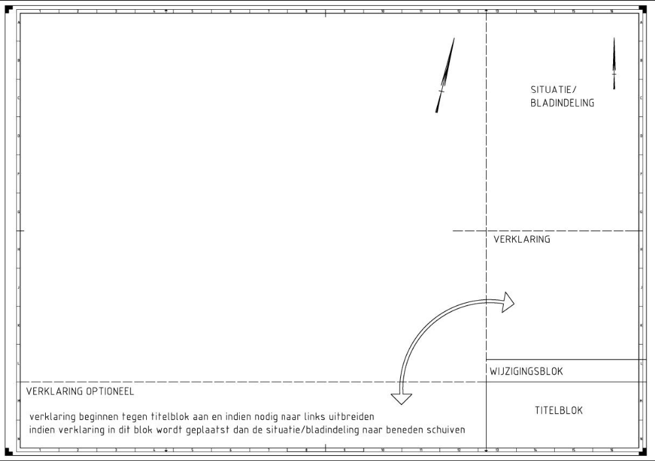
- Een tekening moet een titelblok hebben. Het titelblok moet altijd rechtsonder op het tekenblad staan. binnen een strook van 210 mm breed (breedte van een A4-formaat).

- De verklaring van lijnen, arceringen en symbolen wordt bij voorkeur boven het titelblok geplaatst, in dezelfde strook van 210 mm. Een alternatief is om de verklaring linksonder tegen het titelblad te plaatsen en indien nodig naar links uit te breiden.

4.3.1 Titelblok
- Voorschriften voor de vormgeving en het gebruik van het titelblok zijn ontleend aan NEN-EN-ISO 5457:1999 “Technische productdocumentatie - Formaten en inrichting van tekenbladen”.
- Het titelblok heeft een rechthoekige vorm. De afmetingen, nadere vormgeving en exacte indeling van het titelblok en de velden daarbinnen zijn niet voorgeschreven, doch de maximale breedte is 180 mm. Dit opdat het titelblok volledig zichtbaar blijft wanneer een tekening op A4-formaat wordt gevouwen.
- Op alle papierformaten wordt – per bedrijf of organisatie – hetzelfde „standaard‟ titelblok toegepast. Een uitzondering kan worden gemaakt voor het A4-formaat, wanneer het „standaard‟ titelblok zoveel ruimte in beslag neemt dat er geen ruimte meer is voor de tekening. In een titelblok op een A4-formaat tekening moeten evenwel minimaal de verplichte velden worden opgenomen als aangegeven in de tabellen 2.2-1 en 2.2-2.
- Bij de formaten A0 t/m A3 bevindt het titelblok zich in de rechter onderhoek van de tekenruimte (voor de formaten zie ook §3.1). Bij A4 formaat bevindt het zich aan de onderzijde.
- Het titelblok bestaat uit verschillende gegevensvelden.
- Ieder bedrijf en iedere organisatie kan – binnen de hier geschetste kaders – het titelblok naar eigen inzicht vormgeven en inrichten, mits minimaal de verplichte velden worden opgenomen als aangegeven in de tabellen 2.2-1 en 2.2-2.
Het verdient aanbeveling om de gegevensvelden zodanig te groeperen, dat de velden die bedoeld zijn voor alle documenten, in het onderste deel van het titelblok worden geplaatst en dat de aanvullende velden die bedoeld zijn voor specifieke documenten, in het bovenste deel worden geplaatst.

4.3.1 Titelblok
- 19B4.3.2 Verklaring
- De verklaring is opgebouwd uit een algemeen deel en een projectdeel.
- Het algemene deel verklaart de betekenis van de situatie: bebouwing, kantverharding, waterlijn, insteektalud, symbolen, etc. die in de bestaande situatie voorkomen (GBKN)
- In het projectdeel wordt de betekenis van lijnen, symbolen etc. in de nieuwe situatie verklaard, onderverdeeld in bestemmingsplan, grondwerk, riolering, wegenbouw, etc.
- In het projectdeel kunnen combinaties worden gemaakt van diverse verklaringen. Bijvoorbeeld: de verklaring “bouwrijp” is een combinatie van riolering en wegenbouw.
- Het vak “OPMERKINGEN” (zie onderstaande figuur) dient voor algemene opmerkingen als:

Maten in …., tenzij anders vermeld.
Peilmaten in meters t.o.v. N.A.P.

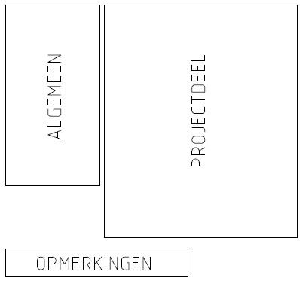

4.3.3 Noordpijl
- In de gevallen waarin een ondergrond/topologie wordt toegepast, moet op een logische plaats een Noordpijl worden geplaatst, bij voorkeur in de rechterstrook van 210 mm boven het titelblok. De situering van de tekening (situatie) is bij voorkeur Noordgericht (de Noordpijl wijst naar de bovenkant van de tekening.
- Wanneer de tekening (situatie) niet Noordgericht in het kader staat, moet de Noordpijl in de situatie staan (in plaats van in de rechterstrook van 210 mm).

4.3.4 Schaalbalk
- Iedere tekening moet worden voorzien van een schaalbalk, behalve wanneer meerdere schalen op de tekening voorkomen, de tekening is aangemaakt met „vertrokken schaal‟ (bij lengteprofielen) of wanneer het gaat om detailtekeningen.
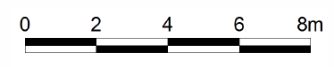

4.3.5 Ordening van details en profielen
- Details en/of profielen moeten op een tekenblad logisch worden gegroepeerd, in volgorde en op regelmatige afstanden van elkaar, inclusief nummering (zie het navolgende model;de volgorde kan in zowel verticale als horizontale richting worden aangegeven).
- Titelblok
- Wanneer meerdere situaties achter elkaar worden getekend, bijvoorbeeld bij een tracé, moet als volgt rekening worden gehouden met de nummering van – bijvoorbeeld – dwarsprofielen: - het tellen begint bij het tekeningenhoofd en van daaruit naar links en naar boven (zie het onderstaande model), tenzij de situatie dwingt tot een andere indeling.
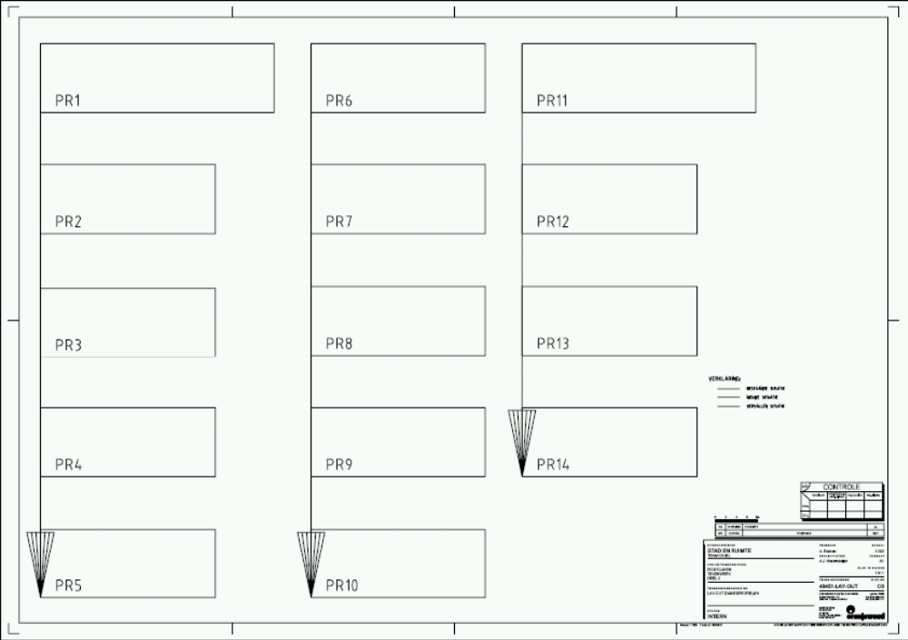
15B
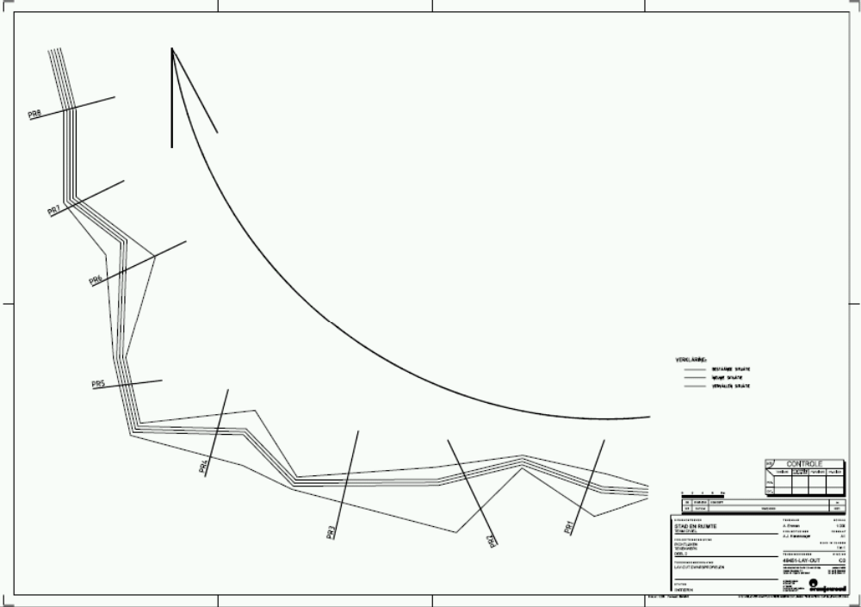

4.4 Lijninformatie
- Er moet onderscheid worden gemaakt in “werkelijke lijnen” (lijnen die werkelijke begrenzingen of bedoelde werkelijkheid weergeven) en “hulplijnen” (lijnen die niet de werkelijkheid weergeven, maar dienen voor de duidelijkheid van informatie op de tekening; voorbeelden zijn arceringen, assen, maatlijnen en afbreeklijnen).
- Kleuren, lijnstijlen en –dikten moeten altijd in de lagenstructuur worden geregeld (zie hoofdstuk 5).

4.5 Verwijzingssymbolen

4.5.1 Verwijzingssymbolen algemeen
- Verwijzingssymbolen zijn aanwijzingen op de tekening, die helpen om de tekening goed leesbaar en interpreteerbaar te maken. Er zijn verwijzingssymbolen voor:
- verwijzing naar een doorsnede;
- verwijzing naar een aanzicht;
- verwijzing naar details;
- verwijzing naar een wijziging.

4.5.2 Verwijzing naar een doorsnede
- Een verwijzing naar een doorsnede wordt aangeven met een doorsnedensymbool. Dit bestaat uit een lijn van het type "gemengde streeplijn" met aan de uiteinden een verdikking. De lijndikte bedraagt 0.18 mm, respectievelijk 0,35 mm voor de verdikking. Haaks op de verdikking staat een pijl, die de kijkrichting aangeeft. De pijl is voorzien is van een letter of cijfer die de doorsnede specificeert. De (geplotte) teksthoogte is 5.0 mm. Voorbeeld:
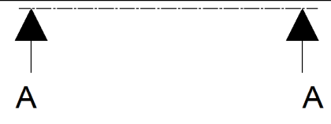
- Indien het de overzichtelijkheid van de tekening ten goede komt, mag een doorsnedenaanduiding met alleen het verdikte gedeelte en de pijl met letter of cijfer worden aangegeven.

4.5.3 Verwijzing naar een aanzicht
- Een verwijzing naar aanzicht wordt aangeven met een aanzichtsymbool. Dit bestaat uit een pijl en een letter of cijfer die het aanzicht specificeert. De lijndikte van de pijl bedraagt 0.35 mm. De (geplotte) teksthoogte is 5.0 mm. Voorbeeld:

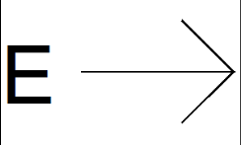

4.5.4 Verwijzing naar een detail
- Een verwijzing naar een detail wordt aangegeven met een omkadering, die bestaat uit een cirkel, rechthoek of vierkant, voorzien van een bijschrift met pijlpunt conform de richtlijnen voor bijschriften. De lijndikte van de cirkel/het rechthoek of vierkant bedraagt 0.18 mm. Voorbeeld:

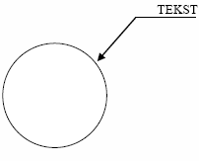

4.5.5 Verwijzing naar een wijziging
- Een verwijzing naar een wijziging wordt aangegeven met een wijzigingspijl. Deze bestaat uit een pijl met een ingeschreven wijzigingsletter of cijfer. Dezelfde letter of hetzelfde getal moet worden opgenomen in het wijzigingsblok. De (geplotte) teksthoogte bedraagt 7.0 mm. Voorbeeld:


4.6 Symbolen
- Er wordt onderscheid gemaakt in verwijzingssymbolen (zie paragraaf 3.5) en symbolen voor objecten.
- Symbolen voor objecten zijn (sterk) vereenvoudigde weergaven van objecten; zij geven de locaties van de betreffende objecten in een tekening aan, maar niet de vorm (de vorm van het object is doorgaans niet herkenbaar in het symbool).
- De betekenis van symbolen moet in een verklaring worden weergegeven.
- Symbolen moeten altijd op schaal 1:1 in een symbolenbibliotheek worden opgenomen.
- Voor het plaatsen van symbolen op een tekening: zie hoofdstuk 5.

4.7 Maatvoering

4.7.1 Algemeen
- Wat betreft maatvoering worden eisen gesteld aan de nauwkeurigheid en aan maataanduidingen (maatvoeringsstijlen).
- Wat betreft maataanduidingen wordt onderscheid gemaakt in:
o maataanduiding van rechte delen;
  - o maataanduiding van cirkels/bogen (lengtemaat);
  - o maataanduiding van cirkels/bogen (diameter/straal);
  - o maataanduidingen van hoeken;
  - o plaatsing en lettertype van bemating;
  - o aanduiding van peilmaten;
  - o aanduiding van metrering;
  - o aanduiding van alignementen;
o aanduiding van coördinaten.
- Toegelaten maatvoeringstijlen worden bij voorkeur opgenomen in een „opstarttekening‟ tekeningsjabloon) of een bibliotheek. Uitvoering en naamgeving van een maatvoeringstijl zijn mede afhankelijk van de gehanteerde maateenheid en de schaal. Bijvoorbeeld: M500T25-PIJL kan staan voor de maatvoeringstijl met een eenheid „meter‟ (M), schaal 1:500, teksthoogte 2,5 mm (T25) en uitvoering met pijlen.

4.7.2 Nauwkeurigheid
- Bij het gebruik van een tekening moeten altijd de geschreven maten worden gebruikt. Opmeten en omrekenen via de schaal is niet toegestaan.
- De punt (.) wordt gebruikt als decimaalteken.
- De nauwkeurigheid van de aangegeven maten is afhankelijk van de eenheid:

type bemating | eenheid | aantal significatie cijfers achter het decimaalteken | voorbeelden
lineair | millimeters (mm) | 0, 1, 2 of 3 * | 1260
lineair | meters (m) | 0, 1, 2 of 3 * | 110.23 1200.334
hoeken | graden (360) | 0, 1, 2, 3, 4, 5 of 6 * | 75.345667°
hoeken | graden (400) | 0, 1, 2, 3, 4, 5 of 6 * | 86.566554g
hoogtematen(peilmaten) | meters (m) t.ov N.A.P. | 0, 1, 2 of 3* | +11.500 -1.350
metering | kilometers (km) | 6 | km 110.334000
alignementen-horizontaal | meters (m) | 0, 1, 2 of 3 * | Rh=10000  Rh=œ
alignementen-verticaal | meters (m) | 0, 1, 2 of 3 * | Rv=5000  Rv=œ
coördinaten | meters (m) | 0, 1, 2 of 3 * | x=123456 y=987654

* De nauwkeurigheid is afhankelijk van de gemaakte (project) afspraken.

4.7.3 Maataanduiding van rechte delen
Maten van rechte delen moeten met één van de onderstaande drie methoden worden aangegeven. Binnen een project dient consequent dezelfde methode te worden gebruikt.

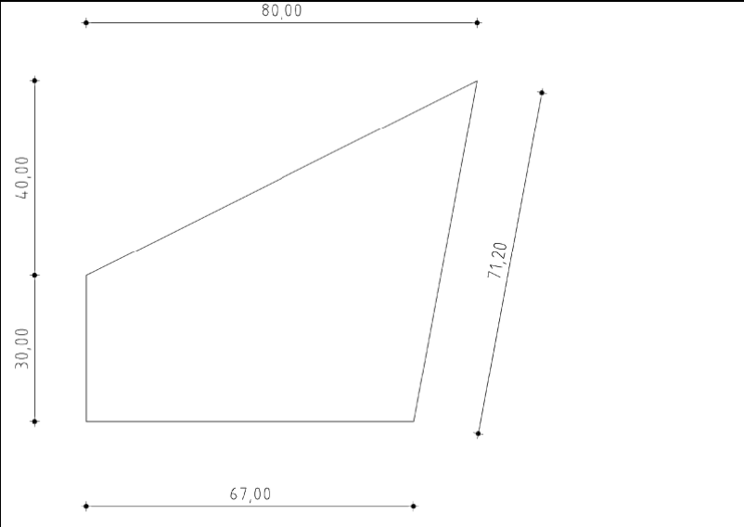
1) De maat aangeven met een maatlijn met haaks daarop twee hulplijnen. De maatlijn en de hulplijn doortrekken tot 2 mm voorbij het snijpunt. Op het snijpunt een gesloten bolletje (“dot”) van 1 mm plaatsen. De afstand tussen een hulplijn en het model is vrij te bepalen. Alle lijnen hebben een dikte van 0,18 mm.

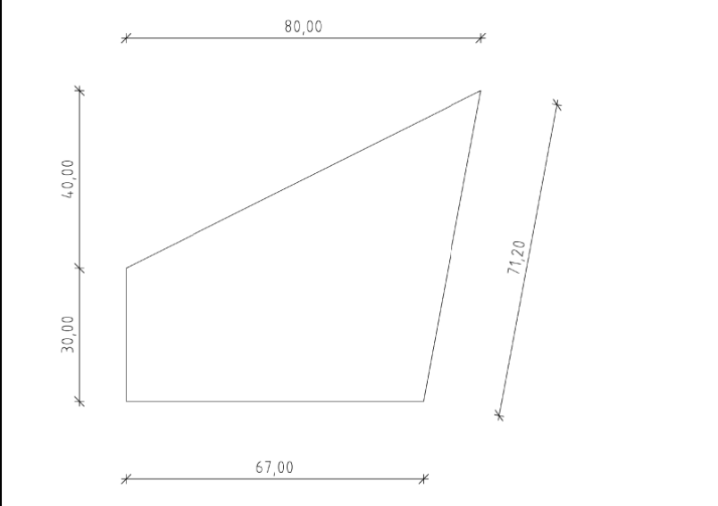
2) De maataanduiding aangeven met een maatlijn met haaks daarop twee hulplijnen. De maatlijn en de hulplijn doortrekken tot 2 mm voorbij het snijpunt. Op het snijpunt een lijntje van 2 mm (een „schrap‟ of „tick‟), onder 50 g / 45° plaatsen. De afstand tussen een hulplijn en het model bedraagt is vrij te bepalen Alle lijnen hebben een dikte van 0,18 mm.

3) De maataanduiding aangeven met een maatlijn met haaks daarop twee hulplijnen. De hulplijn doortrekken tot 2 mm voorbij het snijpunt. Op het snijpunt een gesloten pijlpunt van 2.5 mm plaatsen. De afstand tussen een hulplijn en het model is vrij te bepalen. Alle lijnen hebben een dikte van 0,18 mm.

4.7.4 Aanduiding van cirkels/bogen (lengtemaar)

- De maataanduiding van de booglengte moet worden aangegeven met een maatlijn evenwijdig aan de boog - bij voorkeur buiten de afbeelding - met haaks daarop twee hulplijnen. De hulplijn doortrekken tot 2 mm voorbij het snijpunt. Op het snijpunt wordt een pijlpunt geplaatst van 2.5 mm. De afstand tussen een hulplijn en het model bedraagt 2 mm. De maatlijn voorzien van een referentielijn met een pijlpunt van 2.5 mm haaks op de maatlijn. Deze referentielijn wijst de bij de bemating behorende boog aan. Alle lijnen hebben een dikte van 0,18 mm. Voorbeeld:
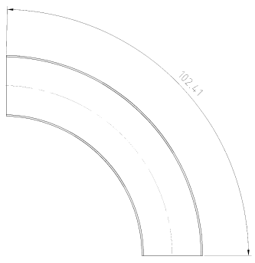

4.7.5 Aanduiding van cirkels/bogen (diameter/straal)
- De maataanduiding van de straal van een cirkel moet worden aangegeven met een maatlijn vanuit het middelpunt en een pijlpunt rakend aan de cirkel. De maataanduiding van de diameter van een cirkel moet worden aangegeven met een maatlijn door het middelpunt en twee pijlpunten rakend aan de cirkel. Indien, bij een kleine straal of diameter, de ruimte voor de pijlpunt(en) en de getalswaarde ontbreekt, mogen deze ook aan buitenzijde van de cirkel of boog worden geplaatst. De getalswaarde bij een diameter moet worden voorzien van het symbool “ Ø “. De getalswaarde bij een diameter moet worden voorzien van het symbool: “ R “.

Voorbeelden:

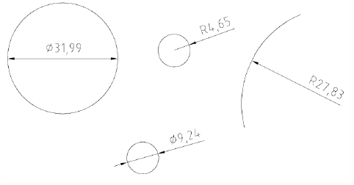

4.7.6 Maataanduidingen van hoeken
- De maataanduiding van een hoek wordt aangeven met een boog voorzien van 2 pijlpunten van 2.5 mm. Alle lijnen hebben een dikte van 0,18 mm. De getalswaarde van de hoek moet worden aangeven in het 360 gradenstelsel (meestal toegepast voor constructies en in infraprojecten) of het 400 gradenstelsel (meestal toegepast in landmeetkundig werk). De getalswaarde van de hoek moet worden aangevuld met "g", respectievelijk “o”. Indien, bij een kleine hoek, de ruimte voor de pijlpunten en de getalswaarde ontbreekt, mogen deze ook aan buitenzijde van de hoek worden geplaatst. Naloopnullen mogen worden weggelaten. Voorbeelden:

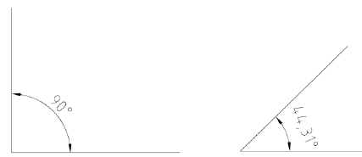

4.7.7 Plaatsing van bemating
- Waar mogelijk moet de getalswaarde van de maat van een recht deel of boog/cirkel gecentreerd op de maatlijn worden geplaatst. De getalswaarde moet 1 mm boven de maatlijn worden geplaatst. Een maat moet van links naar rechts of van onder naar boven leesbaar zijn. Het lettertype voor de bemating heeft een geplotte teksthoogte van 2,5 mm.

28B4.7.8 Peilmaten
- Hoogtematen boven een referentiepeil moeten worden aangeven met een plusteken (+) en beneden een referentiepeil met een minteken (-) voor de getalswaarde. Hoogtematen moeten worden aangeven in meters ten opzichte van N.A.P. of ten opzichte van een afgesproken peil. Hiervoor moet een aanhaallijn worden gebruikt met een gesloten pijlpunt van 2,5 mm. De verwijzingslijn met tekst wordt getekend d.m.v. een lijn met een lengte afhankelijk van de bijgeplaatste tekst met de tekst boven de verwijzingslijn. Dit conform NEN-ISO 128-22:1999. Het lettertype voor bemating heeft een (geplotte) teksthoogte van 2,5 mm. Bestaande maten moeten in cursief lettertype worden weergegeven, nieuwe maten moeten in recht lettertype worden weergegeven. Voorbeelden:
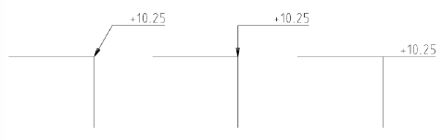

4.7.9 Metrering
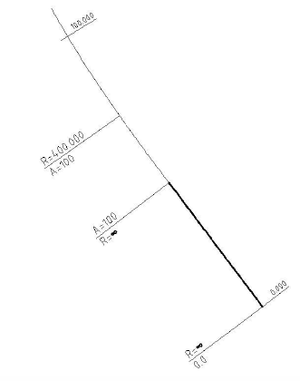
- De metrering in een specifiek punt moet worden aangegeven met behulp van een lijn met tekst en met een gesloten pijlpunt van 2,5 mm. De pijlpunt moet het de locatie van het betreffende punt weergeven. De lijn moet in het betreffende punt loodrecht staan op de as van het object (bijvoorbeeld de weg), waarop de kilometrering betrekking heeft. De lengte van de lijn is afhankelijk van de bijgeplaatste tekst, conform NEN-ISO 128-22:1999. Het lettertype voor bemating heeft een geplotte teksthoogte van 2,5 mm.

4.7.10 Alignementen
- Het horizontale alignement moet worden aangegeven met de stralen en de A waarden in de overgangspunten. Hiervoor moet een rechte aanhaallijn met een gesloten pijlpunt van 2.5 mm worden gebruikt. Dit conform NEN-ISO 128-22:1999. De bijgeplaatste tekst moet boven of onder de aanhaallijn worden geplaatst. Het lettertype voor bemating heeft een geplotte teksthoogte van 2,5 mm. De straal wordt voorafgegaan door Rh= en de A waarde door A=.

- Het vertikale alignement moet worden aangegeven met de straal en lengte van de top- en dalbogen en met de metrering en hoogte van de tangent en knikpunten. De straal en lengte van de boog worden aangegeven boven een horizontale lijn die aan weerskanten via twee vertikale uithaallijnen naar het begin en einde van de boogeinden lopen. De straal heeft een voorlooptekst "Rv=", de lengte "L=" en de hoogte "H=". Boven het midden van de rechten moet een hellingpercentage worden geplaatst met een voorlooptekst "Helling=" en een percentage teken aan het eind. Het lettertype voor bemating heeft een geplotte teksthoogte van 2,5 mm.

4.7.11 Coördinaten
- Coördinaten moeten worden aangegeven in de relevante punten. Hiervoor moet een aanhaallijn met een gesloten pijlpunt van 2.5 mm worden gebruikt. De verwijzingslijn met tekst wordt getekend d.m.v. een lijn met een lengte afhankelijk van de bijgeplaatste tekst met de tekst boven de verwijzingslijn, conform NEN-ISO 128-22:1999. Het lettertype voor bemating heeft een geplotte teksthoogte van 2,5 mm.

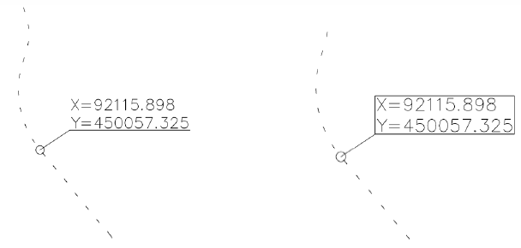

4.8 Tekst
- Onder tekst wordt verstaan: een combinatie van letters, cijfers en tekens, zoals titels, bijschriften, maataanduidingen, enzovoort.

4.8.1 Lettertype
- Alle teksten met betrekking tot het ontwerp moeten op tekening worden uitgevoerd op basis van de fontstijl ISOcp/ISOcpeur conform NEN-ISO 3098-2:2000.
- Andere fontstijlen mogen alleen worden toegepast in situaties waar geen sprake is van bijschriften van technische aard. Denk bijvoorbeeld aan tekeninghoofden en presentatie tekeningen of aan teksten binnen een model, zoals teksten op ANWB-borden.

33B4.8.2 Teksthoogte en lijndikte
- Voor de afmetingen van teksten gelden eisen t.a.v. de hoogte en de lijndikte. De volgende hoogtes en lijndiktes moeten worden toegepast:
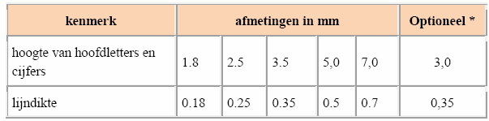

* Een teksthoogte van 3,0 mm mag worden toegepast waar tekeningen op A0-formaat zullen worden verkleind tot A3. De ervaring leert dat een tekst met een oorspronkelijke hoogte van 2,5 mm dan niet goed leesbaar meer is, maar een tekst met een oorspronkelijke hoogte van 3,0 mm nog net wel.

Bijzondere eisen voor tekstgebruik en -hoogte
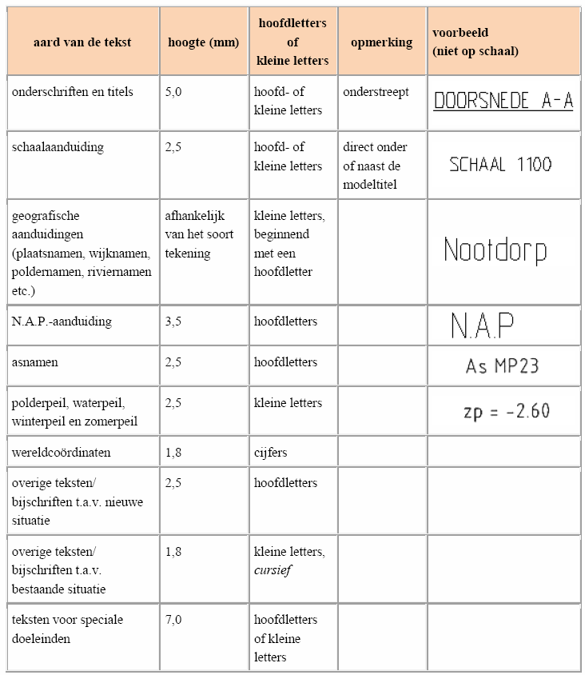

- Afkortingen op tekening die niet zijn genormeerd, moeten in de verklaring worden verklaard.
- De titel van een onderdeel dat veelvuldig voorkomt, mag worden verklaard in de verklaring.

4.8.4 Positioneren van tekst

- Teksten moeten zodanig worden geplaatst, dat ze links naar rechts en/of van onder naar boven te lezen zijn.

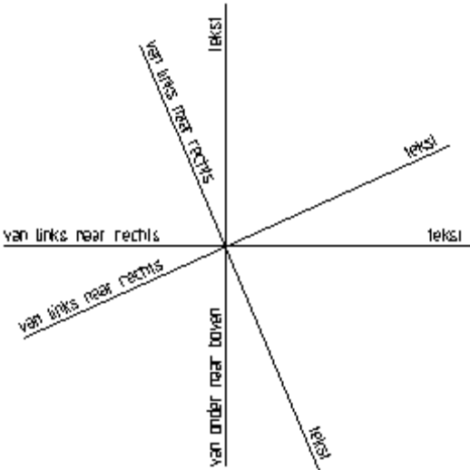

4.8.5 Onderschriften en schaalaanduidingen
- De afbeeldingen (tekenobjecten) op een tekeningen moeten worden voorzien van een onderschrift en een schaalaanduiding. Onderschriften en schaalaanduidingen moeten zoveel mogelijk links onder het onderdeel worden geplaatst waarop ze betrekking hebben.
- De schaalaanduiding moet achter of onder het onderschrift worden geplaatst. Indien op een tekening één schaal wordt gebruikt, kan worden volstaan met de vermelding van de schaal in het titelblok. Voorbeelden:

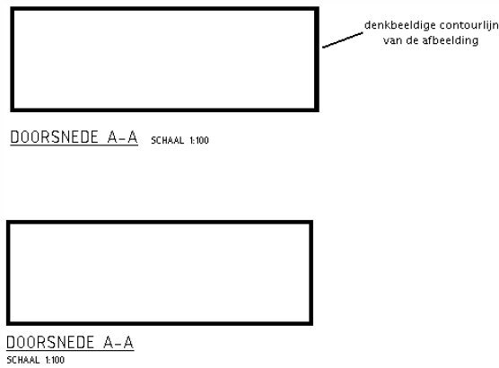

4.8.6 Bijschriften en aanpijlingen
- Bijschriften moeten horizontaal worden weergegeven. Als daarvoor geen ruimte is, bijvoorbeeld wanneer de tekst door de lijnen van de tekening zou moeten worden geschreven, is het bij uitzondering toegestaan om tekst evenwijdig aan de zijden van een afbeelding aan te geven.
- De verwijzingslijn met tekst wordt getekend d.m.v. een lijn met een lengte afhankelijk van de bijgeplaatste tekst of de positie van de tekst op het tekenblad. De tekst wordt boven de verwijzingslijn geplaatst conform NEN-ISO 128-22:1999.
- Bijschriften mogen niet door lijnen van de tekening worden geschreven, en dienen te worden aangehaald onder een hoek 70˚. Bij uitzondering zijn ook aanhalingen toegestaan onder een hoek van 0 of 90°.
- Aanhaallijnen moeten bij voorkeur worden voorzien van een gesloten pijlpunt van 2,5 mm. Voor de aanduiding van een vlak is ook een bolletje met een diameter van 1 mm toegestaan.

4.9 Oriëntatieaanduidingen
- Op terreinmodellen moet de oriëntatie ten opzichte van de wereldcoördinaten worden aangeven met een grid van ruitkruisjes.
- De numerieke waarden van de wereldcoördinaten moeten langs het kader van het terreinmodel worden geplaatst. De letterhoogte van deze tekst moet 1.8 mm bedragen.
- Het ruitkruisje moet volgens onderstaande vorm worden getekend.

